מדעי המחשב
בחינת מתכונת 1 – תשפ"ג, מאי 2023
סמל השאלון: 381-899
פרק ראשון
1X10  1X15 | -- | בפרק זה שלוש שאלות, עליכם לענות על שאלה 1 (חובה – 10 נק) ואחת מבין השאלות 2-3 משקל כל שאלה 15 נקודות  פרק שני
25X2 | -- | בפרק זה שלוש שאלות. עליכם לענות על שתיים מבין השאלות 4-6, משקל כל שאלה 25 נקודות  פרק שלישי
1X25 | -- | בבגרות ,בפרק זה יש שאלות במסלולים שונים.
המסלול שלנו: תכנות מונחה עצמים.
במסלול שלנו שתי שאלות, עליכם לענות על שאלה אחת
מבין השאלות 7-8

שימו לב: עליכם לענות על 5 שאלות בלבד מתוך 9

סה"כ -- 100 נקודות
בהצלחה!

טבלת ניקוד ומענה על שאלות:
שלישי  1 מתוך 2 |  | שני  2 מתוך 3 |  |  | ראשון  1 חובה, 1 מתוך 2-3 |  |  | פרק
8 | 7 | 6 | 5 | 4 | 3 | 2 | 1  חובה | שאלה
 |  |  |  |  |  |  | V | סמנו V
 |  |  |  |  |  |  |  | ניקוד

פרק א – יסודות מדעי המחשב

שאלה 1 - 10 נקודות- שאלת חובה
נתון מערך של 12 חודשים, המכיל את כמות הימים בהם למדו תלמידי ישראל בבית הספר בשנת 2021 (שנת קורונה).
חודש "מעודד" הינו חודש בו למדו לכל הפחות 15 ימים.
חודש "ZOOM" הינו חודש בו למדו פחות מ 15 ימים בבית הספר.
כתבו פעולה בשם MonthDif אשר מקבלת מערך זה. הפעולה תחזיר את הערך המוחלט של ההפרש בין חודשים מעודדים לחודשי ZOOM.
*ניתן להניח כי כל תאי המערך אינם ריקים ומכילים מספר חיובי.

שאלה 2 - 15 נקודות
במחלקה 2Arrays הוגדרו התכונות הבאות:
public class 2Arrays
{

private int[] a;
private int [] b;
….
}
- מערך איחוד של מערכים a,b הוא מערך המכיל את איברי את שני המערכים ברצף : קודם את נתוני מערך a ואחריו את נתוני מערך b .
יש לכתוב פעולה פנימית במחלקת 2Arrays המחזירה את מערך האיחוד של מערכים a ו b.
- יש לכתוב פעולה פנימית המקבלת עצם מטיפוס 2Arraysומחזירה true אם המערכים a,b של העצם הנוכחי זהים למערכי העצם שהתקבל כפרמטר.
חובה להשתמש בפעולה מסעיף א.

שאלה 3 – 15 נקודות
במערכת לניהול אתר מכירות נתונה המחלקה Seller (מוכר) ובה התכונות הבאות:
- sId – מזהה מוכר – מספר שלם
- sName – שם מוכר - מטיפוס מחרוזת
- isTopSeller –האם מוכר מוביל – מטיפוס בוליאני
- rate – דירוג הגולשים – מספר ממשי
דירוג הגולשים נקבע כממוצע של כל הדירוגים של הגולשים למוכר. ערכי הדירוג נעים בין 0 ל 5.
לכל תכונות המחלקה הוגדרו פעולות אחזור וקביעה (Get/Set)
- יש לכתוב פעולה בונה אשר מקבלת ערכים לכל תכונות המחלקה.
- במערכת המחשוב של האתר מוגדרת מחלקה נוספת, AllSellers כלל המוכרים, שיש לה תכונה אחת: allSellers — מערך בגודל 200 מטיפוס Seller .
לפניך ממשק חלקי של המחלקה AllSellers:

תיאור הפעולה | חתימת הפעולה
הפעולה מחזירה את מזהה של המוכר הראשון במערך allSellers שעונה על התנאים הבאים:  - המוכר הוא מוכר מוביל.  - הדירוג שלו גבוה מ minRate וקטן מmaxRate המתקבלים כפרמטרים.  אם אין במערך מוכר שעונה על התנאים הפעולה מחזירה 1. - | Public int FindSeller(int minRate,int maxRate)
הפעולה מחזירה מערך בגודל 3 של מספרים שלמים אשר:  - בתא הראשון:  כמות המוכרים במערך allSellers אשר הדירוג שלהם נמוך מ3.  - בתא השני:  כמות המוכרים אשר הדירוג שלהם בין 3 ל4 (לא כולל)  - בתא השלישי:  כמות המוכרים אשר הדירוג שלהם גדול או שווה ל4 | Public int[] SellersGroup()

  - יש לממש את הפעולה FindSeller במחלקת AllSellers.
  - יש לממש את הפעולה SellerGroup במחלקת AllSellers. חובה להשתמש בפעולה שכתבתם בסעיף a.

פרק ב – מבני נתונים
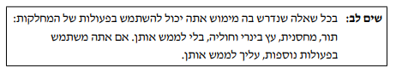

שאלה 4 – 25 נקודות
"תור סכומים" הוא תור של מספרים שלמים חיוביים (גדולים מ0) שאיבריה הם תוצאת חיבור של מספרים (סכום) ולאחריה סדרת מספרים שמרכיבים את סכום התוצאה.
לדוגמא התור הבא הוא "תור סכומים" מאחר ו:
20 = 5 + 10 +1 + 4
36 = 6 + 30 + 0
17 = 14 + 3
3 | 14 | 17 | 0 | 30 | 6 | 36 | 4 | 1 | 10 | 5 | 20
 |  |  |  |  |  |  |  |  |  |  | ראש התור
התור הבא, אינה "תור סכומים":
מאחר ואחרי המספר 36 אין סדרה של מספרים שסכומם תיתן את התוצאה 36
3 | 14 | 17 | 0 | 30 | 8 | 36 | 4 | 1 | 10 | 5 | 20
 |  |  |  |  |  |  |  |  |  |  | ראש התור
- יש לכתוב פעולה בשם IsSumQueue אשר מקבלת תור של מספרים שלמים לא ריק, que ומחזירה אמת אם התור הוא "תור סכומים", אחרת שקר.
* יש לשמור על התור המקורי.
* ניתן להניח כי בתור שמתקבל יש לפחות 2 איברים.
- ניתן להניח כי כל המספרים בתור אינם שליליים
- מהי סיבוכיות זמן הריצה של הפעולה שכתבתם בסעיף א. יש לנמק.

שאלה 5 – 25 נקודות 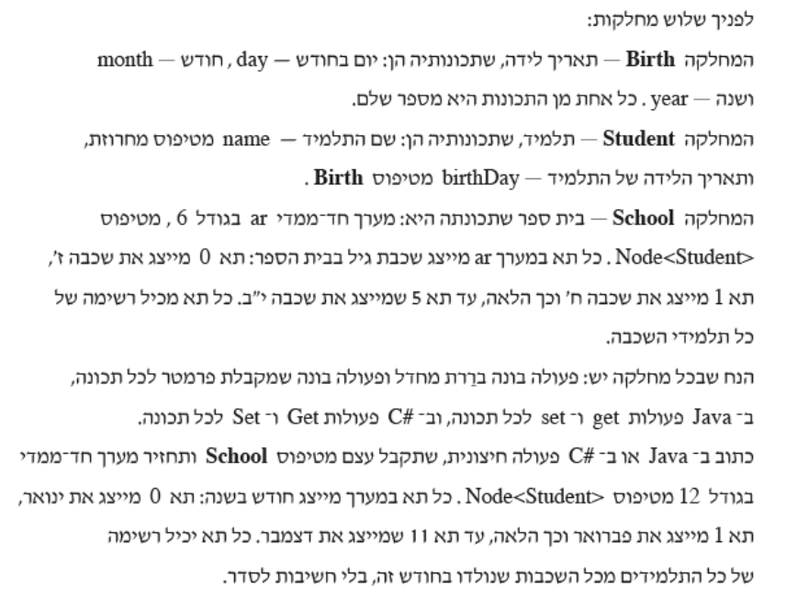
שאלה 6 – 25 נקודות
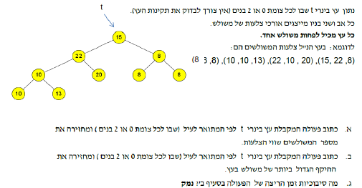

פרק ג – תכנות מונחה עצמים

שאלה 7 – 25 נק
נתון קוד המחלקות ClassA, ClassB, ClassC, Program
public class ClassC : ClassB  {  protected int z;  public ClassC(int x, int y, int z) : base(x, y)  {  this.z = z;  }  public override string ToString()  {  string str="ClassC::x ="+ this.x;  str += " y = " + this.y;  str += " z = " + this.z;  return str;  }  public override string Print()  {  return "Print ClassC!";  }  } | public class ClassA  {  protected int x;  public ClassA(int x)  {  this.x = x;  }  public int GetX()  {  return x;  }  public override string ToString()  {  return "ClassA::x = " + this.x;  }  public virtual string Print()  {  return "Print ClassA!";  }  }
public class Program {  static void Main(string[] args)  {  ClassC c1 = new ClassC(9, 0, 5);  Console.WriteLine(c1);  ClassA[] arr = new ClassA[4];  arr[0] = new ClassA(12);  arr[1] = new ClassB(9, 3);  arr[2] = new ClassC(4, 11, 2);  arr[3] = new ClassC(1, 8, 5);  arr[3] = (ClassA)arr[2];  int count = 0;  for (int i = 0; i<arr.Length; i++)  {  Console.WriteLine(arr[i]);  if (arr[i].GetX() > 6)  count++;  }  Console.WriteLine("1# count is"+ count);  count = 0;  for (int i = 0; i<arr.Length; i++)  {  Console.WriteLine(arr[i].Print());  if (arr[i] is ClassB)  count++;  }  Console.WriteLine("2# count is " + count);  }  } | public class ClassB : ClassA  {  protected int y;  public ClassB(int x, int y):base(x)  {  this.y = y;  }  public override string ToString()  {  string str="ClassB::x ="+ this.x;  str += " y = " + this.y;  return str;  }  }

- יש לשרטט את תרשים היררכיית הירושה בין במחלקות.
- עליכם לעקוב אחר הפעולה הראשית ולשרטט את העצמים שנוצרים בעקבות הרצתה כמו גם את הפלט שיתקבל.

שאלה 8 – 25 נק
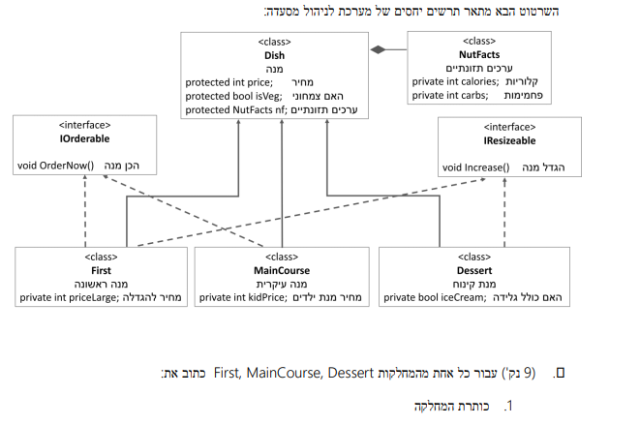
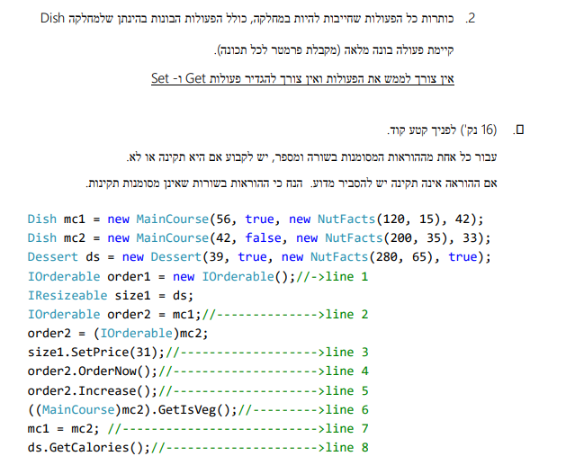
במקרה של הוראה לא תקינה, ציין את סוג השגיאה, הידור(קומפילציה) או זמן ריצה.



קרן

